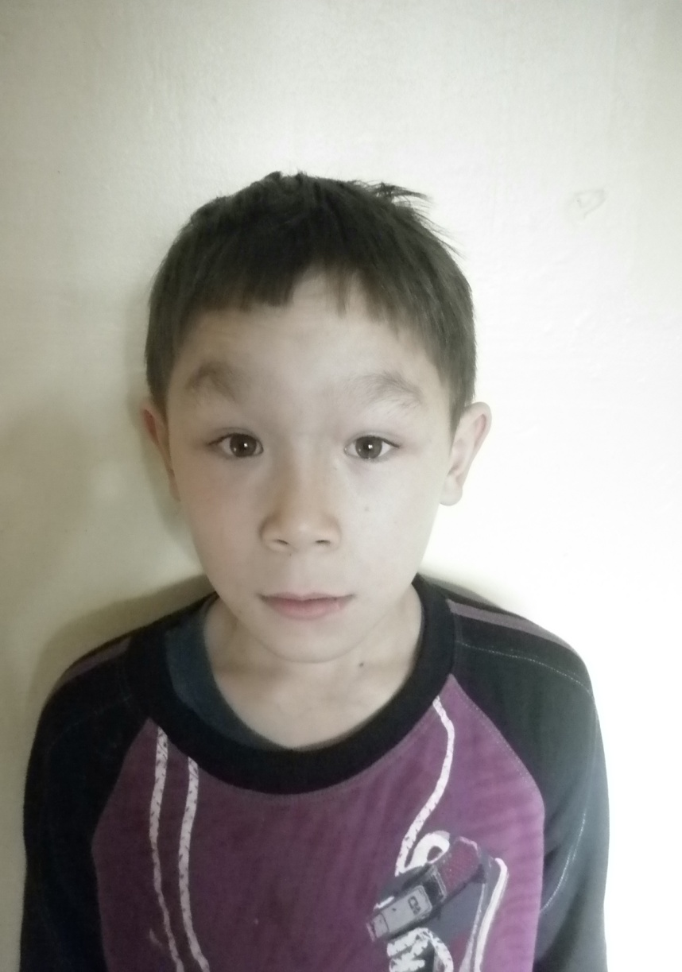

Доржиев Дмитрий Олегович, 19.06.2004 г.р;

Очень живой, активный, открытый мальчик. Коммуникабельный, быстро находит общий язык с людьми. Речь развита. Любит играть в футбол, подвижные игры, кататься на велосипеде. Помогает взрослым мастерить, столярничать. Мечтает получить от Деда Мороза в подарок планшет.

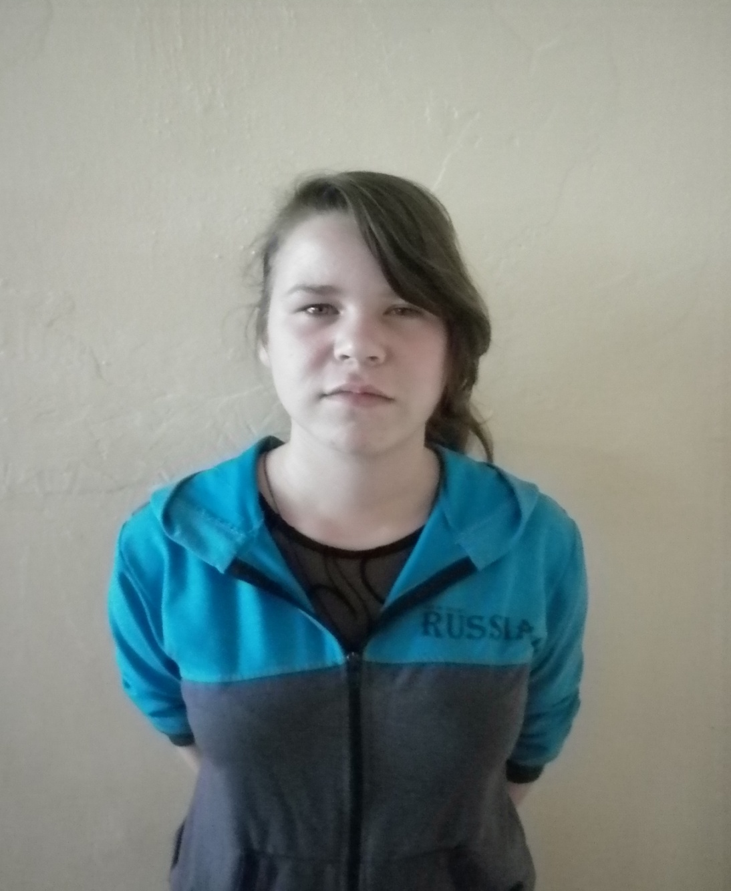

Красильникова Александра Викторовна, 28.06.1999 г.р;
Характер спокойный, уравновешенный. Любит петь, танцевать, нянчиться с маленькими детьми, ухаживать за животными. Много читает. Аккуратна, все вещи у Саши разложены по полочкам. Любит, когда все вокруг было чисто, красиво, ухоженно. Вкусно готовит. Мечтает стать врачом.

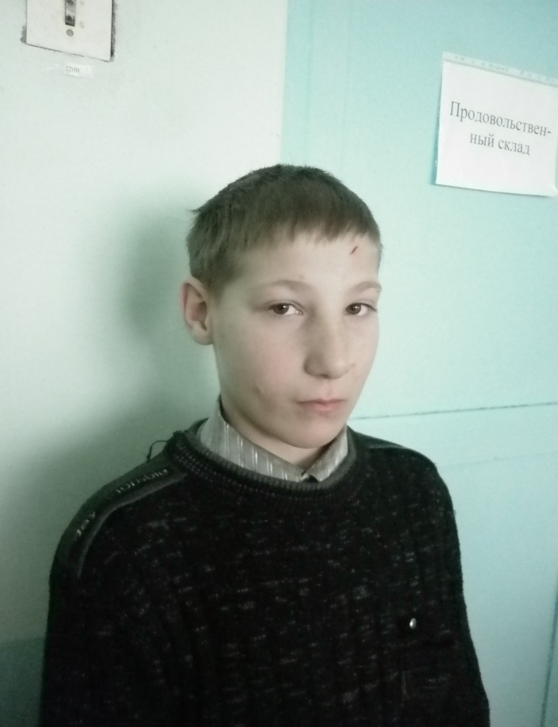

Бухальцев Сергей Сергеевич, 05.12.2001 г.р;

Мальчик общительный, открытый. Играет в футбол. Его кумир – футболист Крестьяно Роландо. Мечтает стать футболистом. Летом любит ходить на экскурсии. Играет на пианино, синтезаторе. Мечтает о сенсорном телефоне.

Шишмаков Роман Константинович, 20.05.2003 г.р;

Роман - добрый, отзывчивый, немного стеснительный мальчик. Занимается спортом: играет в футбол, настольный теннис, умеет плавать. Любит заниматься творчеством: хорошо рисует, лепит из пластилина, соленого теста, делает красивые аппликации. Читает, в основном, приключенческую литературу. Любимое блюдо – пицца. Когда вырастет, мечтает стать летчиком.

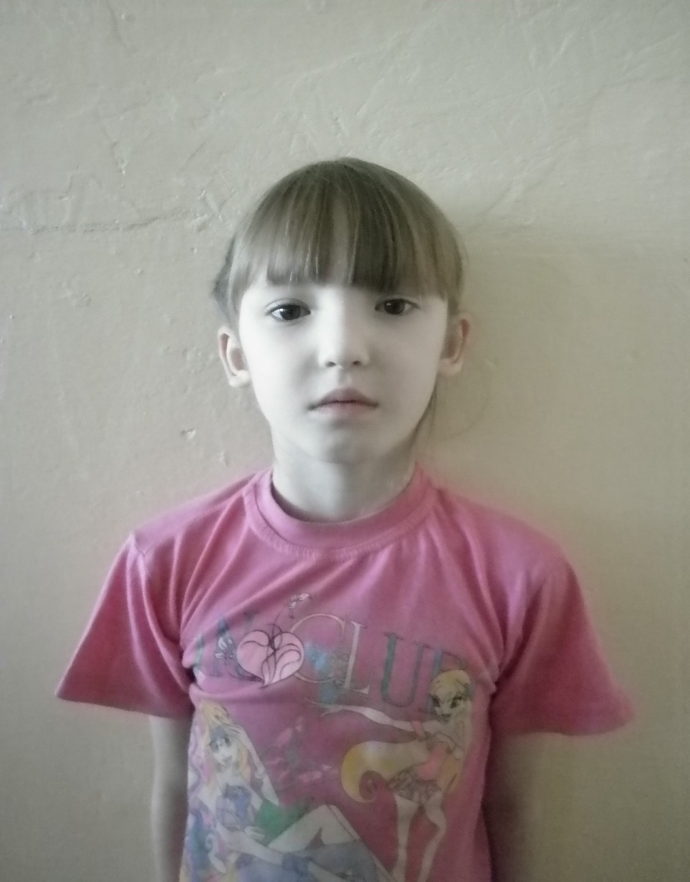

Степная Вероника Михайловна, 01.07.2006 г.р;

Вероника не по годам рассудительная, серьезная девочка. Любит выступать перед публикой. Ее речи умны, талантливы. Много читает, красиво рисует. Любимое животное – лошади. Мечтает стать дрессировщицей тигров, львов, лошадей.
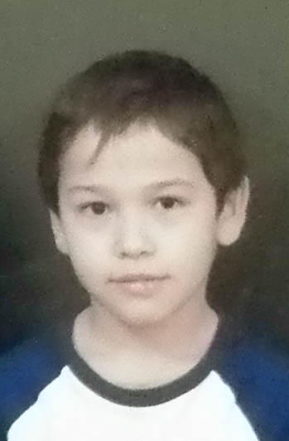

Агафонов Максим Сергеевич, 19.08.2004 г.р.

По характеру Максим спокойный, уравновешенный мальчик. Заботится о младших брате и сестре. Любимые предметы – математика, чтение. Игра в футбол – его конек. Коллекционирует машинки. Мечта – стать пожарником.

